**江苏省仪征中学2024-2025学年度第一学期高三数学学科导学案**

**直线、平面垂直的判定与性质**

研制人： 胥欣宇 审核人：侍爱凤

班级：____________ 姓名：___________学号：________授课日期：

**【课标要求】**

1.了解直线与平面垂直定义、判定定理与性质定理；

2.直线和平面所成的角定义和范围；

3.二面角定义和二面角平面角、范围；

4.平面与平面垂直定义、判定定理与性质定理.

**【基础训练】**

1.判断下列结论是否正确(请在括号中打“√”或“×”)

(1)若直线l与平面α内的两条直线都垂直，则l⊥α.(　　)

(2)若直线*a*⊥α，*b*⊥α，则*a*∥*b*.(　　)

(3)若两平面垂直，则其中一个平面内的任意一条直线垂直于另一个平面．(　　)

(4)若α⊥β，a⊥β，则a∥α.(　　)

2.(多选)下列命题中不正确的是(　　)

A．如果直线*a*不垂直于平面*α*，那么平面*α*内一定不存在直线垂直于直线*a*

B．如果平面*α*垂直于平面*β*，那么平面*α*内一定不存在直线平行于平面*β*

C．如果直线*a*垂直于平面*α*，那么平面*α*内一定不存在直线平行于直线*a*

D．如果平面*α*⊥平面*β*，那么平面*α*内所有直线都垂直于平面*β*

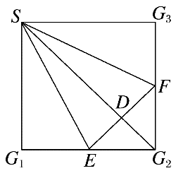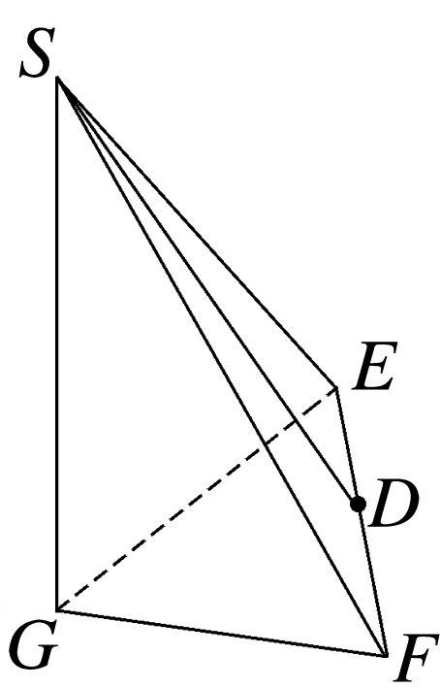3. 如图，在正方形*SG*1*G*2*G*3中，*E*，*F*分别是*G*1*G*2，*G*2*G*3的中点，*D*是*EF*的中点，现在沿*SE*，*SF*及*EF*把这个正方形折成一个四面体，使*G*1，*G*2，*G*3三点重合，重合后的点记为*G*，则在四面体*S*－*EFG*中必有(　　)

A．*SG*⊥△*EFG*所在平面

B．*SD*⊥△*EFG*所在平面

C．*GF*⊥△*SEF*所在平面

D．*GD*⊥△*SEF*所在平面

4．过平面外一点*P*的斜线段是过这点的垂线段的倍，则斜线与平面*α*所成的角是________．

**【知识梳理】**

1．线面垂直的判定定理和性质定理

2．面面垂直的判定定理和性质定理

**【例题精讲】**

例1. (1)如图，在三棱柱*ABC*－*A*1*B*1*C*1中，点*B*1在底面*ABC*内的射影恰好是点*C*.

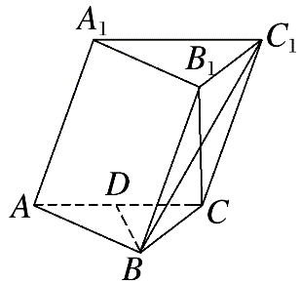①若点*D*是*AC*的中点，且*DA*＝*DB*，证明：*AB*⊥*CC*1.

②已知*B*1*C*1＝2，*B*1*C*＝2，求△*BCC*1的周长．

（2）如图，在正方体*ABCD*－*A*1*B*1*C*1*D*1中，*E*，*F*分别是棱*CD*，*A*1*D*1的中点．

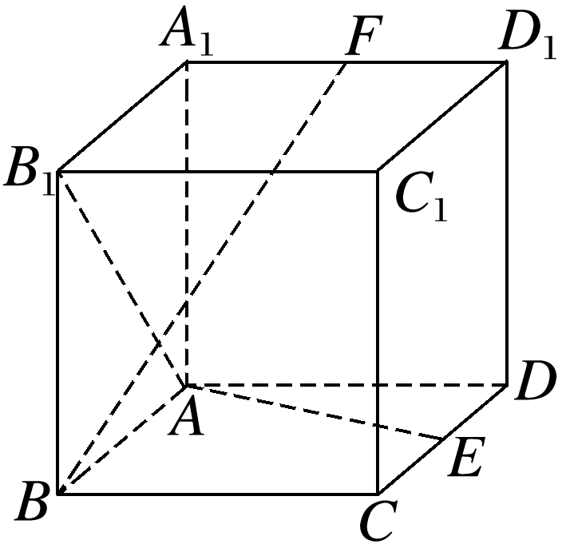①求证：*AB*1⊥*BF*；

②求证：*AE*⊥*BF*；

③棱*CC*1上是否存在点*P*，使*BF*⊥平面*AEP*？

若存在，确定点*P*的位置，若不存在，说明理由．

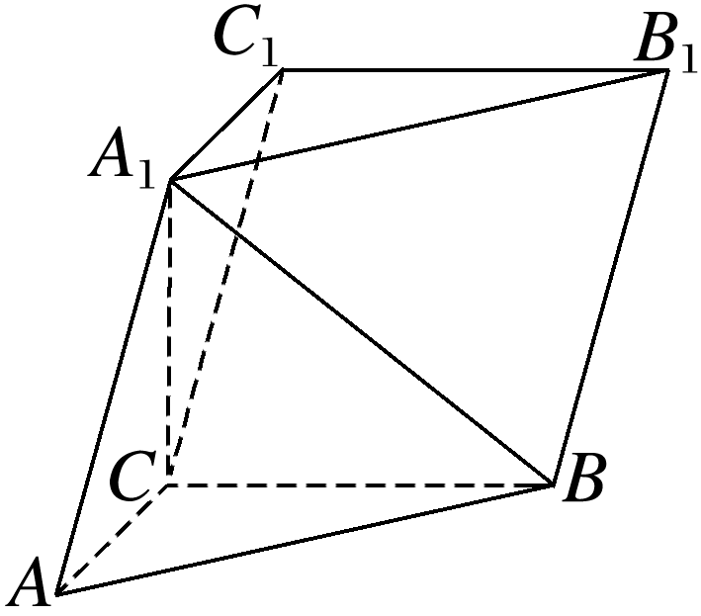

例2. (1)如图，在三棱柱*ABC*－*A*1*B*1*C*1中，*A*1*C*⊥平面*ABC*，∠*ACB*＝90°.

①证明：平面*ACC*1*A*1⊥平面*BB*1*C*1*C*；

②设*AB*＝*A*1*B*，*AA*1＝2，求四棱锥*A*1－*BB*1*C*1*C*的高．

（2）如图，在四棱锥*P*－*ABCD*中，*AB*∥*CD*，*AB*⊥*AD*，*CD*＝2*AB*，平面*PAD*⊥平面*ABCD*，

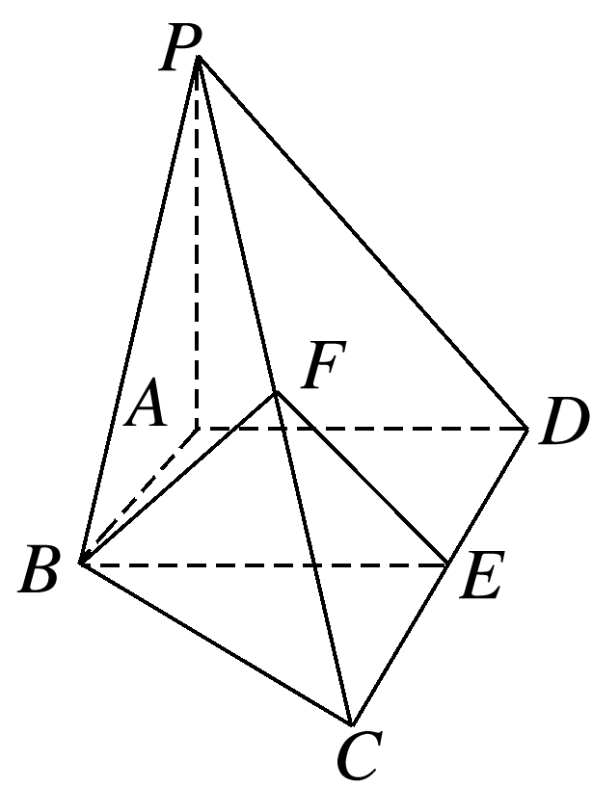 *PA*⊥*AD*，*E*和*F*分别是*CD*和*PC*的中点，求证：

①*PA*⊥平面*ABCD*；

②平面*BEF*∥平面*PAD*；

③平面*BEF*⊥平面*PCD*.

**【课堂小结】**